**打包发布前，需确认或修改以下内容：**

1. **Weblogic部署描述符**

相关文件：WebRoot/WEB-INF/weblogic.xml

修改内容：

1. <cookie-*></cookie-*>（cookie相关节点），如图：

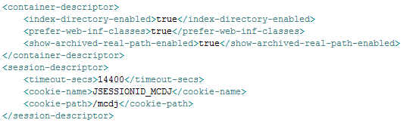

* 在weblogic上部署时需修改该文件。
* <cookie-name>：cookie名称节点，默认为“JSESSION_{大写应用名}”。
* <cookie-path>：cookie路径节点，默认为“/{上下文根路径}”。

1. **配置文件**

相关文件：resource/config.properties

修改内容：

1. debug.on（判断是否开启调试模式）：

* “1”表示“是”，“0”表示“否”。

1. file.attach.*（附件相关配置）：

* file.attach.dir：文件保存路径，设置为服务器存储上传文件的绝对路径。
* file.attach.ext：允许上传的文件类型，当前设置为：gif,png,jpg,jpeg，不同类型间以“,”分隔。
* file.attach.maxsize：允许上传单个文件的最大字节数。

1. timeout.url（超时页面跳转链接）：

* 当前设置为：<http://15iy034605.imwork.net/dyx/passport/login>，请修改。

1. logout.url（账户注销页面跳转链接）：

* 当前设置为：<http://15iy034605.imwork.net/dyx/passport/login>，请修改。

1. jdbc.*（数据源配置）：

* jdbc.business：当前设置为jdbc/dyx，请设置对应名称的jndi，连接至dyx库。
* jdbc.easybike：当前设置为jdbc/esb，请设置对应名称的jndi，连接至easybike库。

1. prop.title（浏览器标题设置）：

* 当前设置为：道易行金融分期后台管理系统。

1. prop.sys.name（系统标题设置）：

* 当前设置为：道易行金融分期后台管理系统。

1. config.ext（扩展配置文件路径），如图：

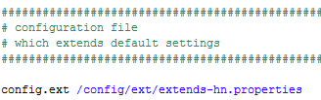

* 扩展配置文件路径以编译目录为根路径。
* 扩展配置文件提供个性化的扩展配置，继承当前配置文件所有配置项，并可对当前配置项进行扩展或覆盖。
* 支持多重扩展配置。

**环境需求：**

1. **数据库**
2. MySQL5.0以上。
3. **数据源**
4. 指定JNDI名称为jdbc/dyx，指向dyx库。
5. 指定JNDI名称为jdbc/esb，指向easybike库。
6. **服务器**
7. Java环境服务器，JDK版本6.0以上。
8. 支持JPA1.0以上。
9. **后门登录**
10. 调试模式下，可进行后门登录。